**Chapitre II :**

**Etude préalable**

**Introduction :**

L’étude préalable est une démarche stratégique. Dans ce cadre, je commence par l’étude de l’existant puis ma solution proposée. Enfin la spécification des besoins fonctionnels et non fonctionnels de l’application.

1. **Etude de l’existant :**

D’après une étude du marché, on a trouvé une diversité des sites web et des applications dédies à la consultation des promotions et des publicités en ligne.

On a pris à titre d’exemple les sites web suivants :

1. **Jumia :**

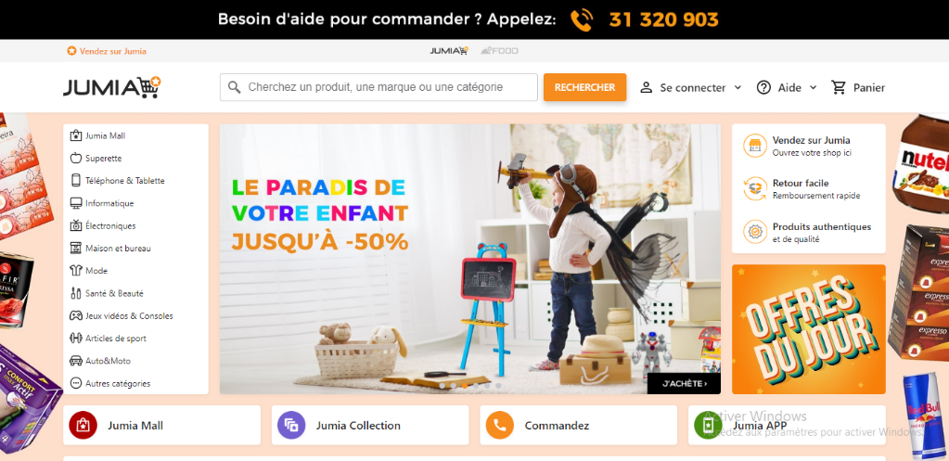

**Figure : Page d’accueil de Jumia**

1. **URL :** <https://www.jumia.com.tn/>
2. **Description :**

**Jumia** est une entreprise de [commerce électronique](https://fr.wikipedia.org/wiki/Commerce_%C3%A9lectronique) présente sur le marché africain et fondée en 2012. La plateforme de Jumia est une « marketplace » ou [place de marché](https://fr.wikipedia.org/wiki/Place_de_march%C3%A9_(commerce_%C3%A9lectronique)), qui met en relation des vendeurs et des acheteurs, en mettant à leur disposition un service logistique, permettant l'expédition et la livraison des colis en plus d'un [service de paiement](https://fr.wikipedia.org/wiki/Prestataire_de_services_de_paiement).

Elle n’a pas une entreprise tunisienne.

1. **Les points forts :**

* Une application mobile qui vous informe des promos fréquentes à travers des notifications
* Il est très sécurisé

## Une communication réussie sur Facebook

## Une panoplie d’articles de grandes marques aux prix les plus bas et un délai de livraison court

## Les vendeurs peuvent facilement vendre sur le site

## Un site ergonomique et facile à utiliser

1. **Les points faibles :**

* Les photos de certains articles ne sont pas parfois de bonne qualité
* Certains articles restent dans une rupture de stock pendant une longue durée
* Parfois on ne bénéficie pas des ventes flash
* On sent parfois qu’il y a un manque dans la diversité de quelques produits, même si les catalogues de l’application regorgent de produits
* Trop de publicité qui suit l’utilisateur partout où il se connecte

1. **Vongo :**

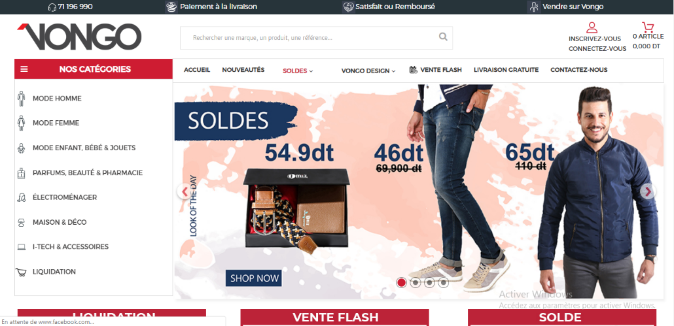

**Figure : Page d’accueil de Vongo**

1. **URL :** <https://www.vongo.tn/>
2. **Description :**

**Vongo** est un site Tunisienne de vente en ligne offre une large gamme de produits : vêtements, chaussures, articles électroménagers, smartphones. Elle présent en Bloc B Immeuble Rosalys, rue de l'île Sabah, Les jardins du Lac, 1053 Tunis, Tunisie.

1. **Les points forts :**

* Il est très sécurisé

1. **Les points faibles :**

* Manque de quelques catégories.
* Manque d’ergonomique dans leur site.
* Manque d’informatisation du suivi de colis.
* Chaque vendeur agir tout seul avec leur livraison du produit.

1. **Shopa :**

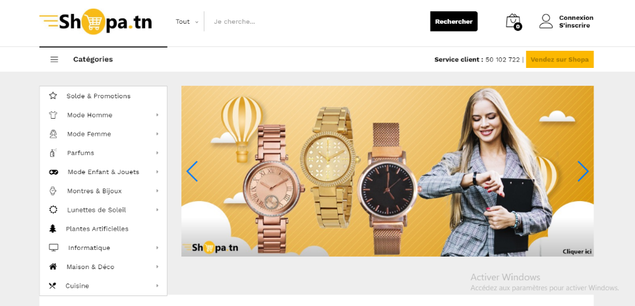

**Figure : Page d’accueil de Shopa**

1. **URL :** <https://www.shopa.tn/>
2. **Description :**

**Shopa** est une boutique d'achat et vente en ligne en Tunisie pour femme, homme et enfant.

1. **Les points forts :**

* Il est très sécurisé

1. **Les points faibles :**

* N’a pas une application IOS.
* Manque de plusieurs catégories.

1. **Solution :**

Pour résoudre ces différents problèmes, je propose de développer une application de place marché permettant aux plusieurs vendeurs de mettre en lignes leur produit et faire des demandes de promotions ou publicité.

L’application comporte trois acteur : Administrateur, vendeur et client.

Elle décompose comme suite :

* **Un espace d’authentification** : Comporte deux partie : une pour l’inscription et autre pour l’authentification.
* **Une page d’établissement** : Dans laquelle le représentant peut partager des publications et répondre aux commentaires, les messages et les réclamations.
* **Une page d’accueil** : Dans laquelle un client peut consulter les nouveautés des produits.
* **Une interface pour le profil de chaque client**.
* **Un espace d’administration** : Est une interface pour la gestion des établissements et pour la gestion des utilisateurs.

1. **Spécification des besoins :**
2. **Spécification des besoins fonctionnels :**

La création d’un site web passe par l’élaboration de deux parties, la première partie concerne la configuration et la mise en place de l’espace d’administration, la seconde partie c’est la création et la mise en place des pages accessible par tous les internautes.

A travers l’espace d’administration, l’administration du site web peut :

* Mettre à jour la liste des promotions
* Gestion des utilisateurs (clients et vendeur)
* Modifier l’adresse e-mail pour l’envoie de message à travers la page contact
* Modifier le mot de passe d’accès à l’espace d’administration
* Consulter les statistiques du site

Les pages accessibles par l’internaute peuvent être :

* Pages des promotions
* Page de recherche
* Page contact pour l’envoie de message

1. **Spécification des besoins non fonctionnels :**

Les principaux besoins non fonctionnels de notre application se résument dans les points suivants :

* **Performance**
* L’application est cent pour cent Tunisiennes
* Il répond à tous les exigences des internautes d’une manière optimale
* **Fiabilité**
* Bon fonctionnement de l’application sans détections de défaillance
* **Rapidité**
* La dépendance entre les pages doit être facile et rapide
* **Sécurité**
* Les comptes des utilisateurs sont sécurisés par mots de passe
* Déconnexion après un tel temps d’inactivité
* **Convivialité**
* Un design clair
* Une bonne interface qui donne aux internautes l’envie d’y utiliser
* Des notions faciles à comprendre
* Respecte de l’ergonomie
* Positionnement du contenu sur le page de la manière la plus accessible
* **Portabilité**
* L’application est multiplateforme : elle fonctionne sur tout système d’exploitation
* Elle fonctionne sur tout type de terminal

**Conclusion*:***

Dans ce chapitre je spécifie à l’étude de l’existant, j’identifie ma solution et je présente les spécifications des besoins pour comprendre le contexte du notre applications web. Dans le chapitre suivant, on va déterminer les études conceptuelle d’application.